资产处置步骤

资产处置：（由单位/部门管理员发起本单位/部门资产处置申请）
（1）新增处置申请单：点击左边“资产处置”菜单，→ 选择处置资产所在单位/部门，→ 点击“增加”按钮，（见下图8），→ 在打开的“资产处置业务说明”窗口，点击“确定”按钮（见下图9），→ 打开待处置资产选择列表（见图10）。
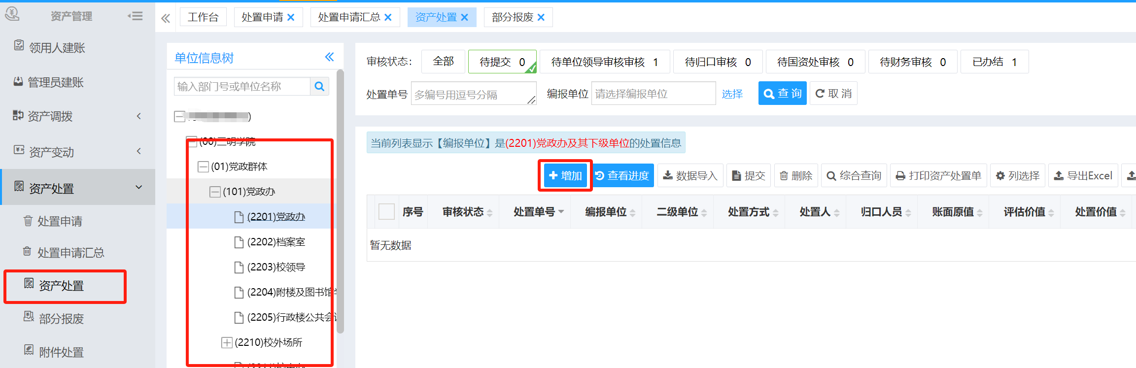
图8
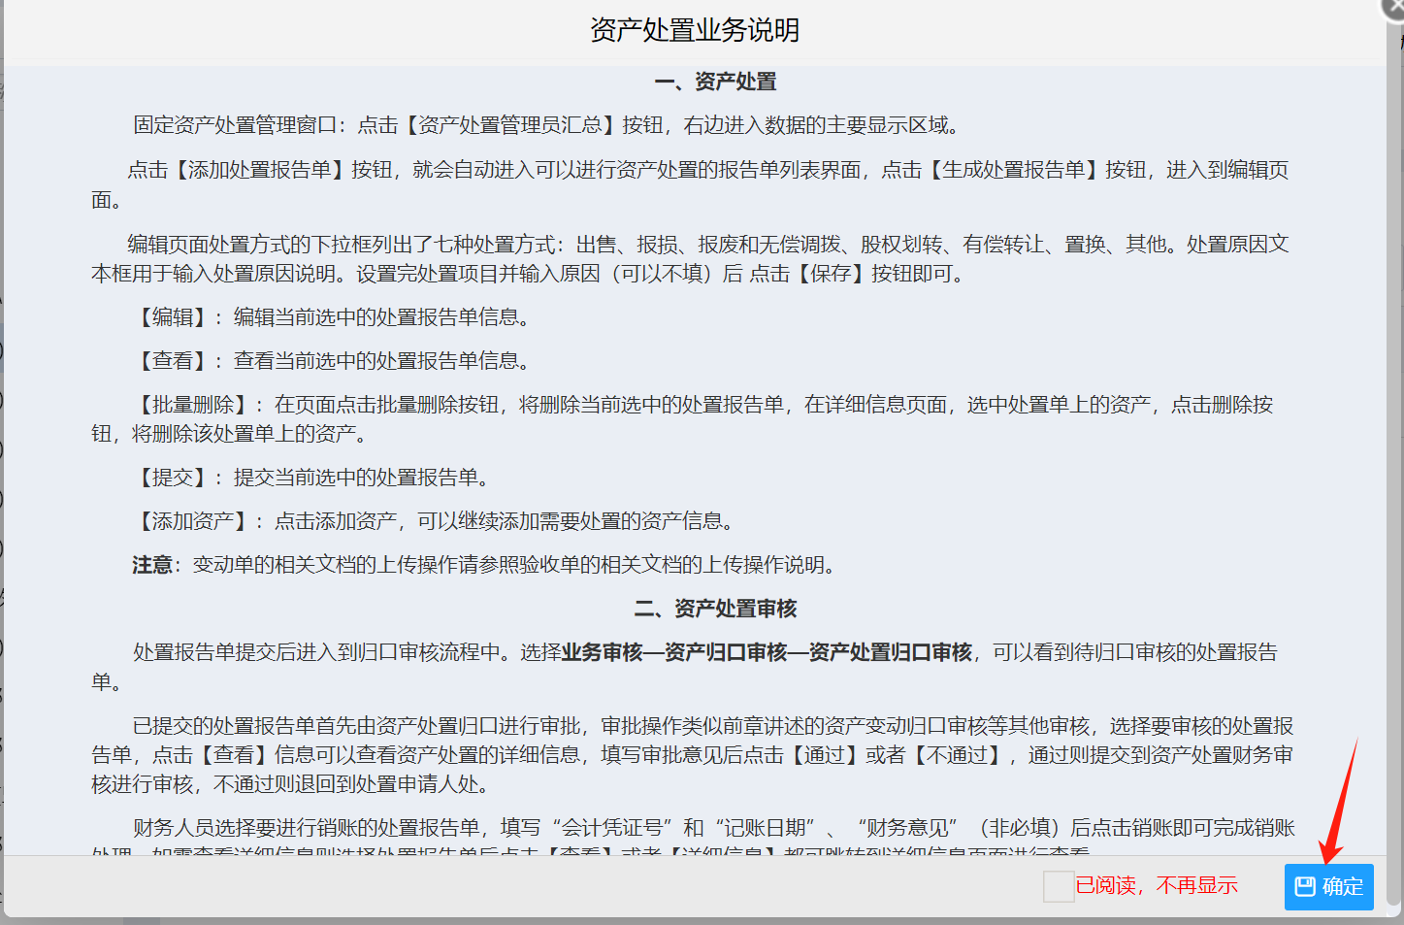
图9
（2）选择待处置资产，生成资产处置单：点击“请选择归口人员”下拉框，→ 选择归口人员（步骤1），→ 在列出的待处置资产列表中勾选要处置的固定资产（步骤2），→ 此时窗体右下角蓝色圆圈上会显示被选择的资产个数，→ 鼠标移动到“蓝色圆圈”（步骤3），→ 系统自动调出“已选择的资产列表”窗口，（见下图11），→ 点击“生成处置报告单”按钮，根据提示“确认要生成处置报告单？”，→ 点击“确定”按钮。（见下图12）
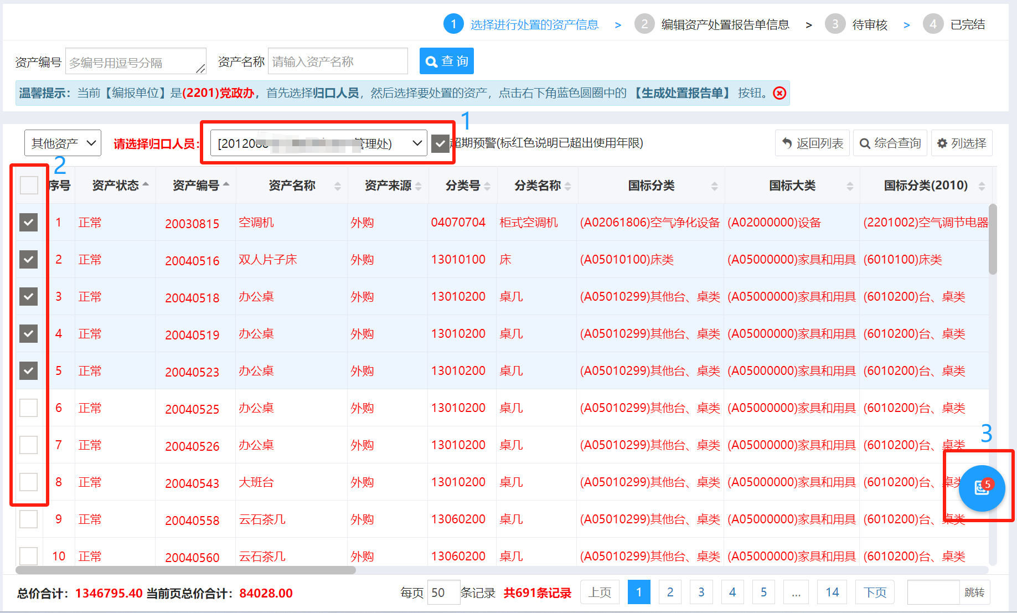
图10

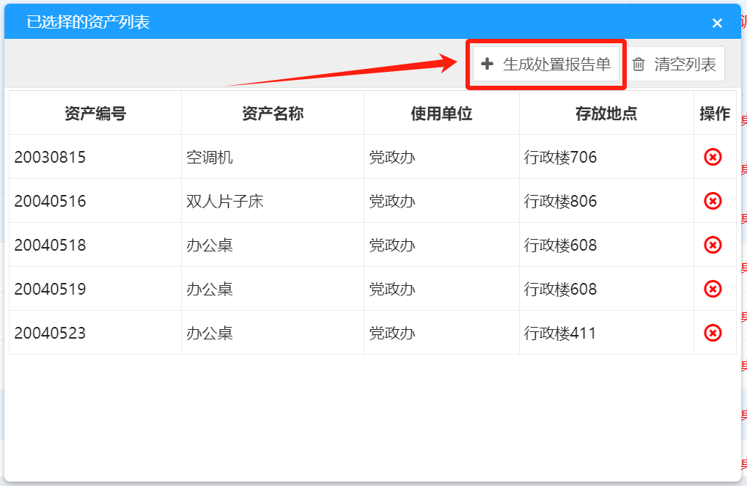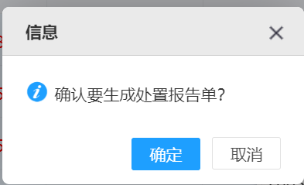
图11 图12

（3）编辑资产处置报告单：核对“编报单位”，→ 设置“处置日期”，→ 输入“评估价值”、“处置价值”、“处置原因”，→ 点击“保存”按钮，保存当前处置报告单，→ 点击“提交”按钮，提交当前资产处置报告单。
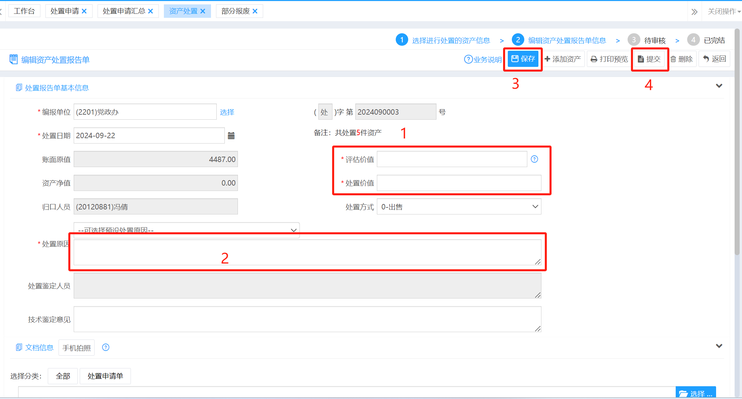
图13
注意：单台件5万元以下、批量20万元以下的资产报废鉴定由二级资产管理单位组织鉴定小组进行鉴定，鉴定小组由本单位使用人、保管人、专业人员等3人组成。
单台件5万元（含5万元）以上10万元以下、批量20万元（含20万元）以上50万元以下的资产报废鉴定由二级资产管理单位组织鉴定小组进行鉴定，鉴定小组由使用单位5人（使用人1人、保管人1人、专业人员3人）组成。
单台件10万元以上（含10万元）、批量50万元（含50万元）以上的资产报废鉴定，国有资产管理部门组织鉴定小组进行鉴定。
- 提交、打印资产处置报告单：勾选待提交的“资产处置报告单”，→ 点击“提交”按钮，提交至归口部门审核，见下图14。提交后即可点击“打印资产处置单”，打印出处置单找相关人员签字审批。见下图15。
处置总价在20万元以下的，由申请单位、资产管理部门、财务部门审批；20-50万元报该二级单位的分管校领导审批，再报分管国有资产管理部门的校领导审批；50万元以上报该二级单位的分管校领导审批，经校长授权由分管国有资产管理部门的校领导审批。
各二级单位单次处置金额总价超过5万元的，需经本单位院（处）务会审议通过，形成院（处）务会会议纪要，随处置单一并上交给国资处。
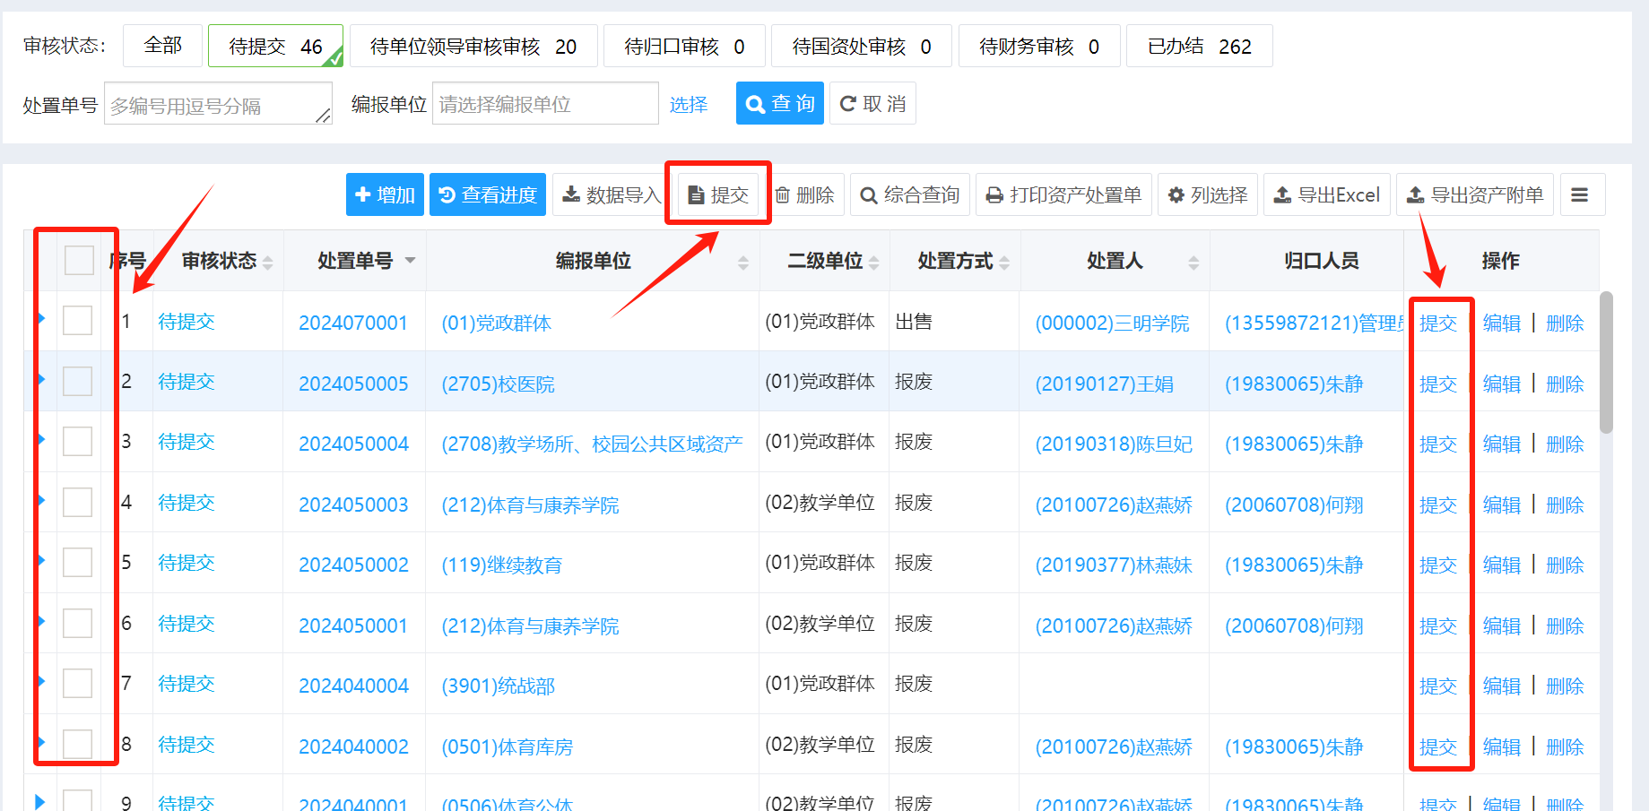
图14

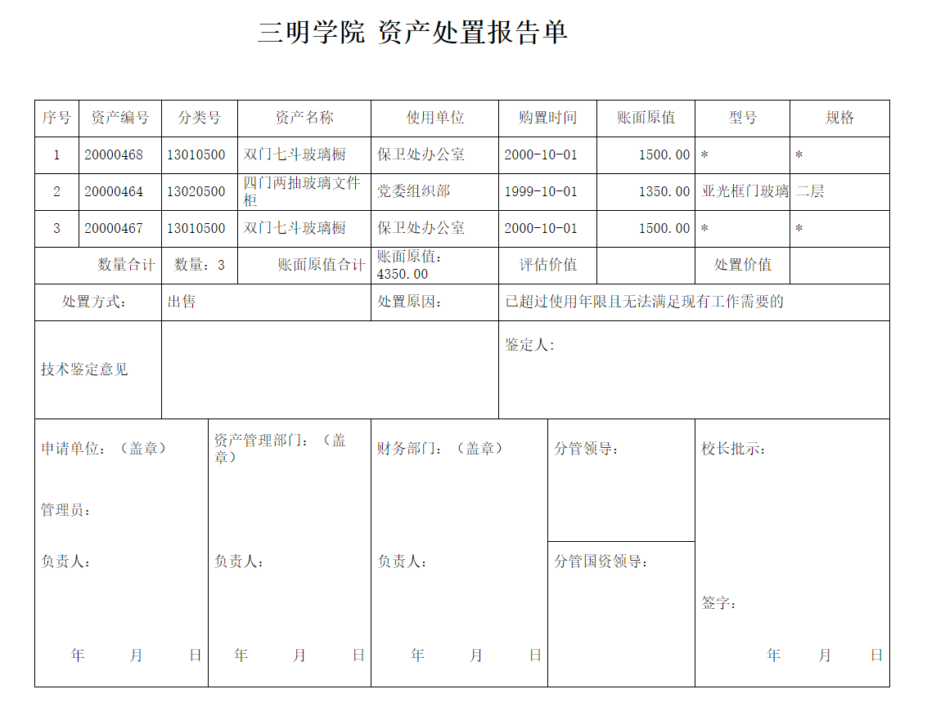
图15

